济宁市分布式光伏建设规范（试行）

（征求意见稿）

目 录

1 总 则 1
2 基本规定 2
3 消纳要求 4
4 项目备案 5
5 项目申报 6
6 系统设计 8
7 接网设计 11
8 电气技术要求 18
9 建设安装 22
10 工程验收 26
11 项目并网 28
12 运行维护 30
13 引用标准名录 32

1 总 则

1.1 为贯彻落实国家碳达峰、碳中和目标任务，促进济宁市分布式光伏安全、有序、高质量发展，保障人身、设备、电网安全，依据国家现行标准，制定本规范。
1.2 本规范适用于新建、扩建或改建的屋顶分布式光伏。
1.3 分布式光伏设计、建设、验收、运维除符合本规范外，还应遵守国家、省及行业相关标准规范。
1.4 分布式光伏建设应符合城乡总体规划，并与周边建筑物、景观等相协调、安全美观、有序发展。

2 基本规定

2.1 本规范所指分布式光伏是指就地开发、就近利用且单点并网装机容量小于6兆瓦的各类屋顶分布式光伏发电项目（包括户用和工商业分布式光伏）。
2.2 户用分布式光伏是指个人利用自有住宅及住宅区域内建设安装的分布式光伏。户用分布式光伏并网容量应小于50千瓦。
2.3 工商业分布式光伏是指建设安装在厂房、商业楼宇、公共建筑等固定建筑物屋顶且装机容量小于6兆瓦的户用光伏以外的各类分布式光伏。
2.4 分布式光伏应在供电公司公布的可开放容量区域内安装，符合本区域分布式光伏规划布局。
2.5 分布式光伏设计使用年限不应小于25年。
2.6 分布式光伏不应作为消防等各类应急电源。
2.7 所有新建、扩建或改建的分布式光伏项目，必须履行备案、设计、施工、验收和运维等程序。
2.8 对于依托建筑物屋顶建设的分布式光伏，建筑物应具有合法性，严禁依附违章建筑物建设。
2.9 25年以上老旧小区、面临拆迁、废弃厂房或房屋、农村危房、高层楼宇等建筑屋顶不应安装分布式光伏。
2.10 户用分布式光伏依托的住宅应具有房产证（或不动产证），没有房产证的需有乡镇及以上政府出具的房产证明。
2.11 采用整村开发或连片开发、租用自然人屋顶的，按照工商业分布式光伏办理。对于非群众自建的屋顶光伏项目，不得捆绑群众进行贷款。
2.12 分布式光伏建设者应对其依托的建筑屋顶进行荷载分析和验算，应充分考虑防风、防震和安全承载等因素，满足屋顶结构的安全性和可靠性。
2.13 分布式光伏开发应避免远距离、跨区域、跨电压送电，以就近消纳、就地平衡为主，与开发区域内电网建设发展、用电负荷增长相协调。
2.14 农村地区的分布式光伏鼓励采用“整村开发、集中接入”的集约化开发模式，提高电网的接入能力。整村开发的分布式光伏项目需要在当地政府指导下推进实施，要符合当地相关规划。
2.15 鼓励列入国家分布式光伏整县开发试点的县（区）先行先试，参照本规范执行。

3 消纳要求

3.1 分布式光伏接入前应取得电网的消纳意见和支持性文件，不应超出电网设备承载能力，保障电网安全稳定运行。
3.2 供电公司应加强电力系统消纳能力分析，按月统计电网可开放容量，报县（市、区）能源主管部门备案后，可通过各辖区供电营业厅、审批大厅、政府网站等渠道对外公布，公布内容应包含公用变电站、线路、台区剩余可接入的容量。
3.3 分布式光伏应在公布的具有可开放容量区域内建设，超出公用变电站、线路、台区设备承载能力的区域，供电公司应加强电网基础设施建设，保障本区域内分布式光伏有序接入。
3.4 在满足供电安全及系统调峰的条件下，接入单条线路的电源总容量不应超过线路的允许容量。接入本级配电网的电源总容量不应超过上一级变压器的额定容量以及上一级线路的允许容量。
3.5 分布式光伏应就地就近消纳，避免向 220千伏及以上电网反送电。
3.6 鼓励在消纳困难的地区配置储能设施。

4 项目备案

4.1 分布式光伏项目建设前须履行项目备案手续，并取得备案证明。
4.2 分布式光伏业主须对提报的光伏备案材料真实性负责，不得弄虚作假，一经发现撤销备案。
4.3 户用（自然人）分布式光伏项目备案由县（市、区）供电公司按月向县（市、区）行政审批部门代理集中报备。
4.4 工商业分布式光伏项目备案由项目业主自行在山东省投资项目在线审批监管平台办理备案。

5 项目申报

5.1 项目申报指平价上网的工商业分布式光伏项目。
5.2 工商业分布式光伏项目应先取得电网消纳意见，然后到行政审批部门进行备案，再到县级能源主管部门申报光伏发电平价上网。400千瓦及以下的项目由县级能源主管部门对申报材料进行审核和确认；400千瓦以上的项目由县级能源主管部门对申报材料初审，初审合格后报市能源局确认。
5.3 工商业分布式光伏项目业主须到辖区供电营业厅办理并网前期咨询，取得电网消纳意见，须提供以下材料（一式两份），并对材料真实性负责。
5.3.1 授权委托人身份证原件及复印件和授权委托书原件（或法定代表人身份证原件及复印件）。
5.3.2 营业执照、土地证等项目合法性支持性文件。
5.3.3 房屋产权合法性证明（若场地属于租赁性质还应提供租赁合同或协议），项目前期工作其他相关资料。
5.4 工商业分布式光伏项目业主取得电网消纳意见后，到能源主管部门申报平价上网时，应提供以下材料（一式三份），并对申报材料和项目真实性负责。
5.4.1 分布式光伏发电平价上网项目申请表。
5.4.2 项目备案证明复印件加盖企业公章。
5.4.3 电网企业出具的消纳原则性意见。
5.4.4 场地使用权（包括自有产权建筑物或租赁房屋的土地证、产权证，租赁关系的，还需提供租赁协议）。
5.4.5 房屋荷载评估报告
5.4.6 其他旁证材料。
5.5 能源主管部门根据项目材料审核情况出具确认意见，电网企业根据能源主管部门的确认情况完成接入消纳等后续程序。
5.6 分布式光伏项目在取得供电公司消纳意见、能源主管部门电网接入确认意见前不得先行建设。

6 系统设计

6.1 光伏方阵的设计应满足《光伏发电站设计规范》（GB 50797-2012）的相关要求。
6.1.1 分布式光伏建设应充分考虑遮阳问题，建筑物上安装的光伏发电系统，不得降低相邻建筑物的日照标准。
6.1.2 光伏方阵设计应便于光伏组件表面的清洗，当站址所在地的大气环境较差、组件表面污染较严重且又无自洁能力时，应设置清洗系统或配置清洗设备。室外汇流箱应有防腐、防锈、防暴晒、防凝露等措施，汇流箱箱体的防护等级不低于IP65。
6.1.3 屋顶光伏系统的金属支架应与建筑物接地系统可靠连接或单独设置接地，接地电阻应小于4Ω。
6.1.4 光伏发电系统各组成部件在建筑中的位置应满足其所在部位的建筑防水、排水和保温隔热等要求，同时便于系统的维护、检修和更新。
6.1.5 光伏支架布置不应跨越建筑物变形缝，光伏系统各部件之间应可靠连接。采用的光伏支架必须为防腐防锈材质，支架、附件及其连接点应具备承受光伏发电系统自重、风（雪）荷载、检修荷载及抗震等能力，满足《太阳能光伏系统支架通用技术要求》（JG/T490-2016）等技术要求。
6.1.6 在屋面防水层上安装光伏组件时，若防水层上没有保护层，其支架基座下部应增设附加防水层。光伏组件的引线穿过屋面处应预埋防水套管，并作防水密封处理。防水套管应在屋面防水层施工前埋设完毕。
6.2 在人员有可能接触或接近光伏系统的位置，应设置防触电警示标识。
6.3 分布式光伏应采取防雷接地措施，结合主体建筑实施。光伏组件和构件的金属外框应可靠接地，金属构件应与建筑物防雷接地系统联结，联结点不得少于两处。
6.4 屋顶电缆敷设应采用电缆桥架或穿管保护，交流电缆和直流电缆应分开布置敷设。
6.5 直流侧电缆耐压等级应达到光伏方阵最大输出电压的1.25倍及以上；额定载流量应高于短路保护电器整定值，线路损耗应控制在2%以内；短路保护电器分断能力应达到光伏方阵的标称短路电流的1.25倍及以上。
6.6 光伏组件的安装位置、安装方式和规模应根据建筑屋顶实际条件设计确定。光伏建筑一体化（BIPV）等其他绿色建筑应按照建筑设计要求安装。
6.7 逆变器允许的最大直流输入功率应不小于其对应的光伏方阵的实际最大直流输出功率，光伏方阵的最大功率工作电压变化范围应在逆变器的最大功率跟踪范围内。
6.8 逆变器的配置容量应与光伏方阵的安装容量相匹配，数量应根据光伏系统装机容量及单台逆变器额定容量确定。
6.9 逆变器的配置应满足下列要求：应具备自动运行和停止功能、最大功率跟踪控制功能和防孤岛功能；应具有并网保护装置，并与电网的保护相协调；应具备电压自动调整功能；应满足环境对逆变器的噪声和电磁兼容要求。
6.10 逆变器应设置在通风良好的场所，其位置应便于维护和检修，应满足高效、节能、环保的要求。
6.11 户外型逆变器的防护等级应不低于IP65要求，户内型逆变器的防护等级应不低于IP2X要求。
6.12 对电能质量有特殊要求的客户，可考虑安装电能质量在线监测装置。
6.13 分布式光伏超出电网消纳或接入能力时，在确保安全的前提下，配置适当容量的储能装置，并满足《分布式储能系统接入配电网设计规范》（DL/T 5816-2020）等技术要求。

7 接网设计

7.1 在分布式光伏接入前，电网企业应对接入的配电线路载流量、变压器容量进行校核，并对接入的母线、线路、开关等进行短路电流和热稳定校核，如有必要也可进行动稳定校核。
7.2 分布式光伏并网电压等级应统筹考虑安全性、灵活性、经济性原则，根据装机容量、导线载流量、上级变压器及线路可接纳能力、地区配电网情况等确定。
7.3 分布式光伏单个并网点的接入电压等级须遵循以下要求：8千瓦及以下可接入220伏；8千瓦～400千瓦可接入380伏；400千瓦～6000千瓦可接入10千伏；最终并网电压等级应根据电网条件，通过技术经济比较论证后确定。
7.4 分布式光伏并网点选择应根据并网电压等级及周边电网情况确定。

表7.4-1 分布式光伏并网点选择
电压等级 | 并网点
10千伏 | 变电站、开关站、配电室、箱变、环网箱（室）的10千伏母线；10千伏线路（架空线路）
380伏/220伏 | 配电室、箱变或柱上变压器低压母线；配电箱/线路
7.5 分布式光伏升压站或输出汇总点的电气主接线方式，应根据分布式光伏规划容量、分期建设情况、供电范围、当地负荷情况、接入电压等级和出线回路数等条件，通过技术经济分析比较后确定，可采用如下典型主接线方式：
（1）220伏：采用单元或单母线接线。
（2）380伏：采用单元或单母线接线。
（3）10千伏：采用线变组或单母线接线。
（4）接有分布式光伏的配电台区，不得与其他台区建立低压联络（配电室、箱式变低压母线间联络除外）。
7.6 分布式光伏接入，按照安全性、灵活性、经济性原则，依据接入电压等级、运营模式，可采取如下8种典型接入模式。
（1）10千伏接网设计方案XGF10-T-1，如图1所示。主要适用于全额上网的分布式光伏，公共连接点为公用变电站10千伏母线，并网容量3000千瓦～6000千瓦。
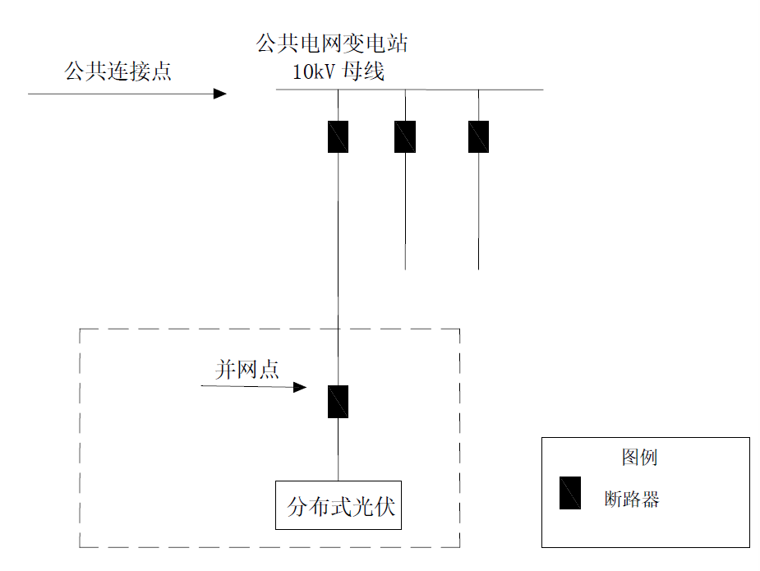

图7.6-1 XGF10-T-1方案一次系统接线示意图
（2）10千伏接网设计方案XGF10-T-2，如图2所示。主要适用于全额上网的分布式光伏，公共连接点为公共电网开关站、配电室或箱变10千伏母线，并网容量400千瓦～3000千瓦。
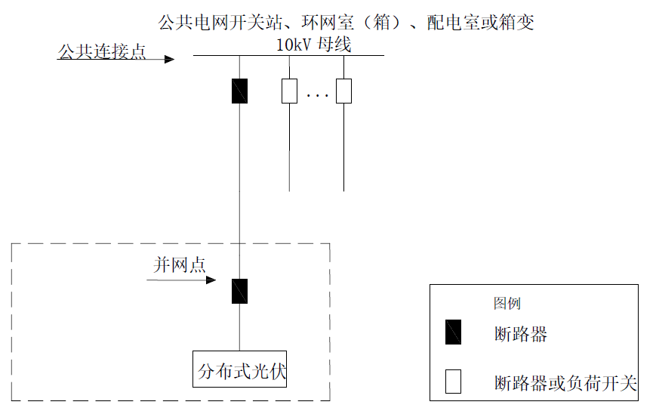

图7.6-2 XGF10-T-2方案一次系统接线示意图
（3）10千伏接网设计方案XGF10-T-3，如图3所示。主要适用于全额上网的光伏电站，公共连接点为公共电网10千伏线路T接点，并网容量400千瓦～6000千瓦。
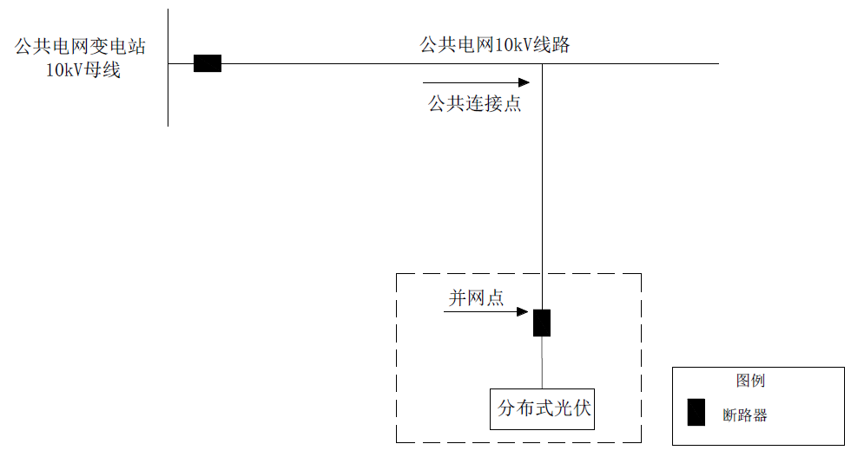

图7.6-3 XGF10-T-3方案一次系统接线示意图
（4）10千伏接网设计方案XGF10-Z-1，如图4所示。主要适用于自发自用、余电上网分布式光伏，并网容量400千瓦～6000千瓦，接入用户配电室10千伏母线。
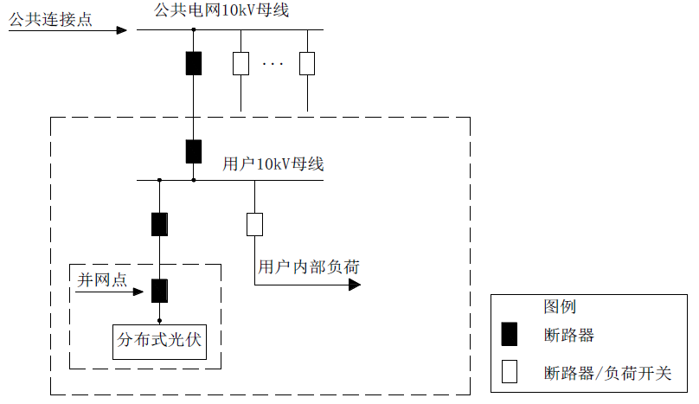

图7.4-4 XGF10-Z-1方案一次系统接线示意图
（5）380伏接网设计方案XGF380-T-1，如图5所示。主要适用于全额上网的分布式光伏，公共连接点为公共电网配电箱或线路，并网容量不大于100千瓦，采用三相接入；并网容量8千瓦及以下，可采用单相接入。
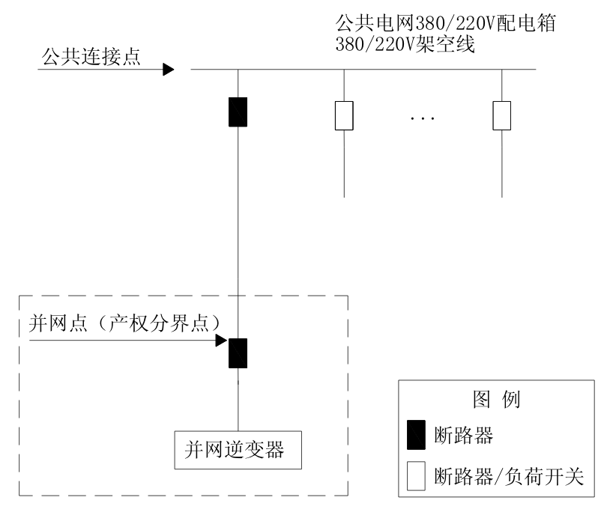

图7.4-5 XGF380-T-1方案一次系统接线示意图
（6）380伏接网设计方案XGF380-T-2，如图6所示。主要适用于全额上网的分布式光伏，公共连接点为公共电网配电室或箱变低压母线，并网容量20千瓦～400千瓦。
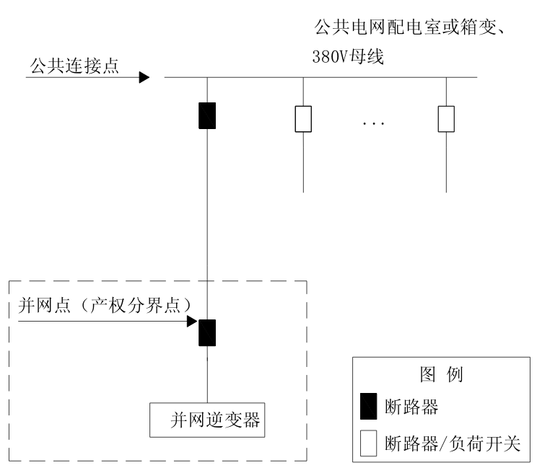

图7.4-6 XGF380-T-2方案一次系统接线示意图
（7）380伏接网设计方案XGF380-Z-1，如图7所示。主要适用于自发自用、余电上网的分布式光伏，并网容量不大于400千瓦，采用三相接入；并网容量8千瓦及以下，可采用单相接入。
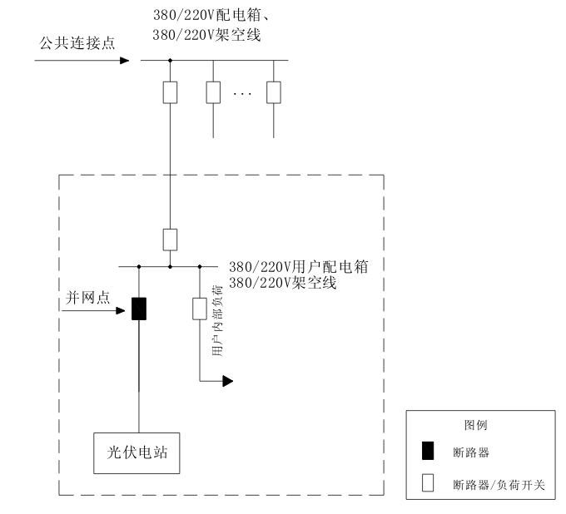

图7.4-7 XGF380-Z-1方案一次系统接线示意图
（8）380伏接网设计方案XGF380-Z-2，如图8所示。主要适用于自发自用、余电上网的分布式光伏，并网容量20千瓦～400千瓦。
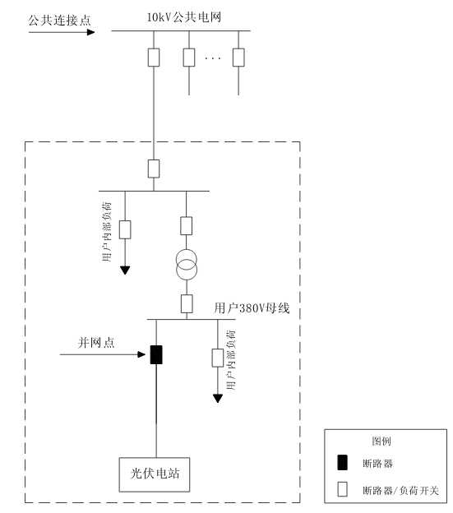

图7.4-8 XGF380-Z-2方案一次系统接线示意图
7.7 对于整村开发或连片开发的分布式光伏，宜先通过直流或交流网络进行集中汇流，然后通过专用配变接入公用电网。
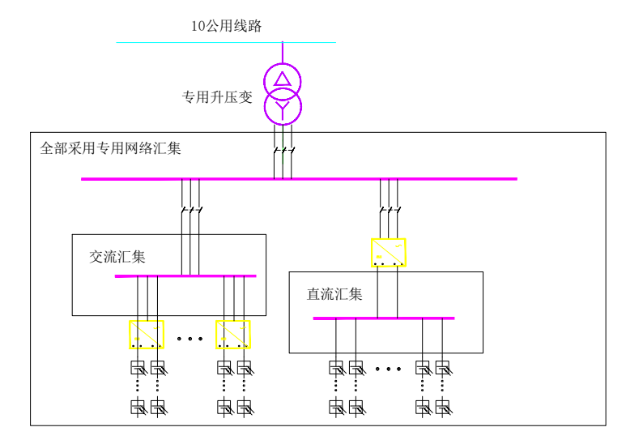

图7.7-1 典型汇集方案示意图
7.8 鼓励建设低压柔性直流配电系统进行台区低压侧互联，利用直流母线接入直流负荷及分布式光伏，配置相应的储能实施，实现各台区之间各类分布式电源的协同互补开发和资源互济。

8 电气技术要求

8.1 分布式光伏通信应满足《分布式电源并网技术要求》（GB33593-2017）相关要求：
8.1.1 380伏电压等级并网的分布式光伏可采用无线、光纤、载波等通信方式。采用无线通信方式时，应采取信息通信安全防护措施。
8.1.2 10千伏及以上分布式光伏项目，按照省级电力调度机构对集中式光伏场站的数据接入质量要求，将运行信息直接实时上传至地区电力调度机构，满足采集、监视、控制要求，具备并实现接收、执行地区电力调度机构指令进行功率控制功能部署。
8.1.3 接入电网的380/220伏工商业、户用分布式光伏场站，其运行信息应依托运营商或设备厂商自有监控平台直接实时转发至地区电力调度机构，或通过将运行信息在台区侧利用电网企业采集终端汇集方式实时上传至地区电力调度机构，满足数据采集、监测需求，具备并实现接收、执行电力调度机构指令进行功率控制功能部署。
8.2 分布式光伏计量应满足《分布式电源并网技术要求》（GB33593-2017）相关要求，接入电网前，应明确计量点，计量点设置除应考虑产权分界点外，还应考虑分布式光伏出口与用户自用电线路处，每个计量点均应装设双向电能计量装置。
8.3 涉网频率技术要求
8.3.1 分布式光伏并网点频率在48.5Hz-50.5Hz范围之内时，应能正常运行。
8.3.2 分布式光伏逆变器应具备一定的耐受系统频率异常能力。

表8.3-1 分布式光伏频率响应时间要求
频率范围 | 技术要求
f＜46.5Hz | 根据逆变器允许运行的最低频率而定。
46.5Hz≤f＜47.0Hz | 频率每次低于47.0Hz，逆变器应能至少运行5秒。
47.0Hz≤f＜47.5Hz | 频率每次低于47.5Hz，逆变器应能至少运行20秒。
47.5Hz≤f＜48.0Hz | 频率每次低于48.0Hz，逆变器应能至少运行1分钟。
48Hz≤f＜48.5Hz | 频率每次低于48.5Hz，逆变器应能至少运行5分钟。
48.5Hz≤f≤50.5Hz | 连续运行
50.5Hz＜f≤51.0Hz | 频率每次高于50.5Hz，逆变器应能至少运行3分钟。
51.0Hz＜f≤51.5Hz | 频率每次高于50.5Hz，逆变器应能至少运行30秒。
f＞51.5Hz | 根据逆变器允许运行的最高频率而定。
8.4 并网电压技术要求
8.4.1 10千伏及以上接入公网分布式光伏，应具备高、低电压穿越能力。

图8.4-1 分布式光伏低电压穿越要求
8.4.2 10千伏及以上接入公网分布式光伏电压响应时间要求。

表8.4-1 10千伏及以上接入分布式光伏电压响应时间要求
并网点电压范围 | 技术要求
90%U_{N}≤U≤110%U_{N} | 连续运行。
110%U_{N}<U<120%U_{N} | 至少能运行10秒。
120%U_{N}≤U≤130%U_{N} | 至少能运行0.5秒。
注：U_{N}为分布式光伏并网点额定电压

8.4.3 380/220伏以及通过10千伏接入用户侧分布式光伏，应具备耐受系统异常电压能力。

表8.4-2 380/220伏接入分布式光伏电压响应时间要求
并网点电压范围 | 技术要求
U<50%U_{N} | 延时0.2秒断开与电网的连接。
50%U_{N}≤U<85%U_{N} | 延时2秒断开与电网的连接。
85%U_{N}≤U≤110%U_{N} | 连续运行。
110%U_{N}<U<135%U_{N} | 延时2秒断开与电网的连接。
135%U_{N}≤U | 延时0.2秒断开与电网的连接。
注：U_{N}为分布式光伏并网点额定电压
三相系统任一相电压发生异常时，也按此方式运行。
8.5 功率因数技术要求
8.5.1 10千伏及以上并网分布式光伏，应具备保证并网点功率因数在0.9（超前）-0.9（滞后）范围内连续可调的能力。
8.5.2 380/220伏并网分布式光伏，应具备保证并网点功率因数在0.95（超前）-0.95（滞后）范围内可调节的能力。
8.5.3 并网分布式光伏，在其无功输出范围内，具备根据并网点电压水平调节无功输出，参与电网电压调节的能力，其调节方式和参考电压、电压调差率等参数可由电力调度机构设定。
8.6 谐波、负序电流及防孤岛保护技术要求
8.6.1 分布式光伏逆变器正常运行时，注入电网的电流谐波总畸变率限值为5%，负序三相电流不平衡度不应超2%，短时不应超4%。分布式光伏逆变器防孤岛保护不得退出运行，动作时间不大于2秒，且与电网侧线路保护相配合。

9 建设安装

9.1 分布式光伏建设应充分考虑消防、结构安全、综合管线、维修、排水、防雷接地等方面的技术要求，不得与相关技术规范要求相违背，严格按照设计建设。
9.2 建筑屋顶为坡屋面的，光伏板应与建筑屋面平行且有机结合，不得超出屋面外沿，光伏板最高点不得高过屋脊。
9.3 建筑屋顶为平屋面的，光伏板应严格按照设计方案安装，不得擅自增加联排数量，外围不得超出屋面外沿，光伏板面应预留防风检修通道，确保运行安全。
9.4 分布式光伏施工前应进行屋顶建筑结构和建筑电气安全复核检查。
9.5 分布式光伏建设前应制定安全应急预案，施工中发现安全隐患，应立即消除。
9.6 分布式光伏建设前期应对开发建设条件进行调查，对站址所在地域进行光伏资源评估。
9.7 分布式光伏建设中的安全、环保设施应与主体工程同步设计、施工，同时投产和使用。
9.8 施工过程中应做好现场各阶段的安全防护措施，保持施工现场的清洁和道路畅通，确保消防措施落实，满足区域工程施工管理相关规定。
9.9 施工过程中应保障屋顶业主和施工人员安全，应符合下列要求:施工人员应佩戴保险绳、防滑鞋和安全帽；严禁在雨雪、大风天气进行施工作业；在酷暑天气施工应做好防暑措施；应严格按照设计方案进行施工；施工区域应设立安全警戒，吊装区域应有专人警戒。
9.10 施工单位应取得建筑业企业资质证书、安全生产许可证、承装（修、试）电力设施许可证等相关证件，配备足够数量的专职技术人员及施工设备。
9.11 施工人员应经专业技术培训，具备相应的技术能力，持证上岗。
9.12 施工单位、施工人员严禁借用、租用或伪造相关资质证书。
9.13 光伏销售安装企业在本市范围内应有固定办公场所和售后服务网点。
9.14 分布式光伏使用的光伏组件、逆变器等设备应为正规厂家生产的产品，应有合格证、出厂检验报告等，应取得国家授权的有资质的检测机构检测报告。严禁使用贴牌、仿造、假冒伪劣产品。
9.15 分布式光伏使用的配电箱应为成套配电箱且必须经过3C认证，表箱材质要求使用不锈钢或SMC材质，箱内须配备符合安全需求的刀闸、断路器、浪涌保护器、自复式过欠压保护器等。
9.16 光伏支架的安全等级为三级，结构重要性系数不应小于0.95。
9.17 支架基础的安全等级不应小于上部支架结构设计安全的等级，结构重要性系数对于光伏发电站支架基础不应小于0.95。
9.18 光伏阵列的支架连接件与主体结构的锚固承载力应大于连接件本身的承载力。
9.19 当光伏阵列的支架不能与主体结构锚固时，应设置支架基座。光伏支架基座应进行抗滑移和抗倾覆验算。
9.20 光伏支架的桩基础施工完成后，必须进行混凝土强度、桩身完整性抽样检测并应进行承载力静载荷试验检验。光伏支架的桩基础应以受力点开展竖向抗压、抗拔抽检，抽检数量不应少于总桩数的1‰、且不应少于6根。
9.21 光伏组件安装过程中，施工安装人员应采取防触电措施，严禁触摸光伏组件串的带电部位，严禁在雨中进行光伏组件的接线工作。当安装位置上空有架空线路时，应采取保护和隔离措施。
9.22 光伏支架堆存、转运、安装过程中不应破坏支架防腐层。
9.23 含逆变器室、就地升压变压器的光伏方阵区应设置消防沙箱和干粉灭火器。
9.24 低压分布式光伏与公共电网之间应设置隔离装置，在并网处应设置并网专用低压开关箱（柜），并设置专用标识和“警告”、“双电源”提示性文字和符号。
9.25 光伏直流电缆应满足耐候、耐紫外线辐射要求。电缆截面应满足最大输送电流的要求。
9.26 分布式光伏户外电气设备防护等级不应低于 IP54。
9.27 直接以光伏组件构成建筑围护结构时，应满足所在部位的建筑围护、建筑节能、结构安全和电气安全要求。
9.28 分布式光伏选用电气设备发出的噪声限值应符合对社会生活噪声污染源达标排放的要求。

10 工程验收

10.1 分布式光伏工程验收应符合国家、行业及地方标准，未经验收或验收不合格的工程不得并网。
10.2 对未批先建、批建不符、提供虚假资料、使用假冒伪劣产品、不按规范设计施工、私自搭建、未按照规范建设的分布式光伏项目不予工程验收。
10.3 分布式光伏电源本体部分由项目业主自主或委托有资质的第三方，重点对屋顶建筑结构、屋顶防水、建筑电气安全等进行验收，验收合格后方可提出并网验收申请。在并网验收时，将电源本体验收结论提交现场验收人员。
10.4 并网验收应包括资料审查和现场验收。
10.4.1 资料审查应包括施工单位承装（修、试）电力设施许可证、人员资质证书、主要设备技术参数、型式认证报告、质检证书（包括逆变器、断路器、刀闸等设备）、单位工程验收报告（记录）、单位工程调试报告（记录）、电气试验记录、继电保护整定、通信联调、电能量信息采集调试记录。
10.4.2 现场验收应包括现场检查设备外观及安全标识、现场测试并网开关失压脱扣功能和逆变器防孤岛功能、以及现场查验一次系统、二次系统、防雷接地、通用技术条件等。
10.4.3 对建筑物的接地方式验收时，应检查在建工程验收报告中的接地电阻；独立自建房的接地方式验收，应由光伏建设单位提供有资质的单位出具的接地网接地电阻测量报告，或由电网公司测量接地电阻。
10.4.4 对并网开关失压脱扣功能进行检测，断开电网侧断路器，自复模块或失压断路器应能自动断开。
10.4.5 对系统孤岛功能进行检测，断开电网侧断路器，逆变器显示屏，应显示处于停机状态或孤岛保护状态。
10.4.6 并网验收应核实并现场确认光伏组件装机容量，确保现场安装容量与备案容量和申请接入容量一致。
10.4.7 验收不合格的，待项目业主整改完毕后，应再次进行复验，工程验收结论应由验收人员和光伏业主共同签字确认。

11 项目并网

11.1 拟并网的分布式光伏发电项目，其建设单位和设计、施工、运行管理和维护单位，均不得擅自改变项目的接入方式、装机容量和设备(装置)相关参数。
11.2 在项目通过竣工验收后，建设单位要向电网企业提出并网申请，并提交并网必要的文件资料。未经电网企业同意，项目不得擅自并网。
11.3 电网企业要按照“公开、公平、公正”的原则，根据国家有关规定和标准规范，及时对建设单位提交的文件资料开展审查，对项目涉网设备(装置)、逆变器的参数相关值、保护压板等开展检验测试，提出电网安全稳定控制要求，组织认定并网安全条件。不满足并网安全条件的，电网企业要向建设单位一次性提出整改意见。建设单位未按照要求完成整改的，项目不得并网。
11.4 验收合格后，应先确认所有断路器在断开位置，闸刀在拉开位置，方可进行并网操作。并网时依次合上电网侧闸刀、电网侧断路器、光伏侧闸刀、光伏侧漏电保护、逆变器开关。若采用自复模块，自复模块运行指示灯应亮起；若采用检有压自动合闸断路器，断路器应自动合上。并网箱中表计屏应点亮，表计带电。
11.5 并网后，电网企业要对项目发电计量情况进行检查，余电上网项目应检查发电表计正向示数和上网表计反向示数是否正常；全额上网项目应检查表计反向电流示数和光伏逆变器功率示数是否对应。
11.6 分布式光伏发电设备耗用电量，需建档立户，按照相关电价政策向电网企业缴纳电费。

12 运行维护

12.1 分布式光伏在设计使用年限内，应保证其正常使用和维护条件下的可靠运行。分布式光伏达到设计使用年限或遭遇重大事故灾害后，若继续使用，应对其进行评估。
12.2 逆变器运行时，严禁断开无灭弧能力的汇流箱总开关或熔断器。逆变器停运后，需打开盘门进行检测时，应切断直流、交流和控制电源，并确认无电压残留后，在有人监护的情况下进行。
12.3 分布式光伏业主应确保分布式光伏发电安全可靠运行，承担安全生产主体责任，应由专业人员负责电站的运行维护。
12.4 建设单位或其委托的运行管理单位要熟悉电力系统调度管理规程和相关规定，严格遵守调度纪律，及时准确向地方政府电力管理部门和电网调度机构报告安全事故和设备重大故障情况，并记录、保存故障期间的有关运行信息，配合开展调查分析。因继电保护或安全自动装置动作导致脱网的，要及时报告电网调度机构，未经调度机构同意，不得重新并网运行。
12.5 建设单位或其委托的运行管理和维护单位要定期检查设备设施的完好程度、性能和工况，及时发现并排除组件热斑、接点松脱、接触不良、螺栓松动、支架锈蚀、电线受潮、绝缘破裂等故障，维修或更换老化的线缆设备，强化直流拉弧检测，消除各类安全隐患。
12.6 建设单位或其委托的运行管理单位要加强电力二次系统管理，规范继电保护定值计算、审核、批准制度，建立和完善继电保护运行管理规程;相关涉网二次系统及设备定值应报电力调度机构审核和备案;每年要根据系统参数变化等情况复核继电保护定值，保证电力二次设备安全运行。
12.7 分布式光伏应每年进行不少于2次全面维护，特殊气候条件(如台风、冰雹、高温等)前后应适当增加检查维护次数。
12.8 分布式光伏不得私自调高逆变器出口电压，若不满足电压限制标准，按调度要求进行处理，必要时解网。
12.9 严禁私自增加分布式光伏并网容量。一经查实，由供电公司下发整改通知书，对于拒不配合整改的由供电公司予以解网。确有增容需求的，由光伏产权单位重新提报光伏并网申请，并履行项目备案、项目申报、系统设计和工程验收等环节后方可恢复并网运行。

13 引用标准名录

13.1 《光伏发电站设计规范》 GB 50797-2012
13.2 《光伏发电站施工规范》 GB 50794-2012
13.3 《光伏发电工程验收规范》 GB/T 50796-2012
13.4 《分布式电源并网技术要求》 GB/T 33593-2017
13.5 《分布式电源并网运行控制规范》 GB/T 33592-2017
13.6 《光伏发电并网逆变器技术要求》 GB/T 37408-2019
13.7 《光伏与建筑一体化发电系统验收规范》 GB/T 37655-2019
13.8 《分布式电源并网工程调试与验收标准》 GB/T51338-2018
13.9 《太阳能发电站支架基础技术规范》 GB 51101-2016
13.10 《住宅建筑规范》 GB 50368-2005
13.11 《住宅建筑电气设计规范》 JGJ 242-2011
13.12 《建筑物防雷设计规范》 GB 50057-2019
13.13 《建筑电气工程施工质量验收规范》 GB 50303-2015
13.14 《电力用户业扩报装技术规范》 DL/T 1917-2018
13.15 《关于2021年风电、光伏发电开发建设有关项的通知》（国能发新能〔2021〕25号）
13.16 《国家能源局山东监管办公室 山东省能源局关于切实做好分布式光伏并网运行工作的通知》（鲁监能安全规〔2021〕94号）
13.17 《关于2021年风电、光伏发电项目建设有关事项的通知》（鲁能源新能〔2021〕116号）

